Pielikums Nr.16
Olaines novada pašvaldības domes
28.02.2024. sēdes lēmumam
(2.prot., 17.p.)

GRAFISKAIS PIELIKUMS

Nekustamais īpašums Nosaukums “Puriņi” Nr.3111, Olaines pagasts, Olaines novads.
Nekustamā īpašuma kadastra numurs 8080 022 0446
Zemes vienības adrese: “Bez adreses”, Olaines pagasts, Olaines novads.
Zemes vienības kadastra apzīmējums 8080 022 0446
Kopējā platība: 0.0250 ha (vairāk vai mazāk pēc kadastrālās uzmērīšanas)
Lietošanas mērķis –“Individuālo dzīvojamo māju apbūve”; NĪLM – 0601

Mērogs 1 cm=7.42 m

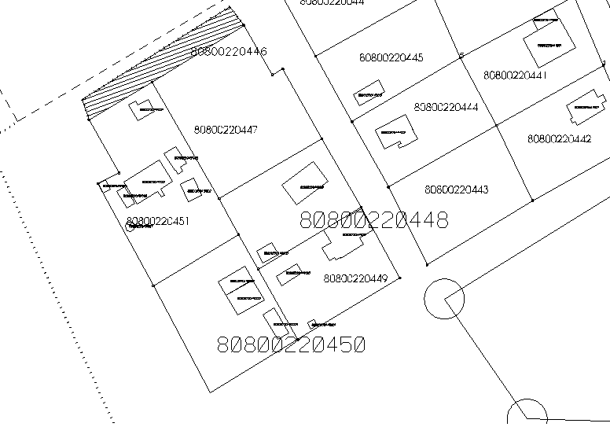

Sagatavoja: Īpašuma un juridiskās nodaļas speciāliste
nekustamo īpašumu pārvaldīšanā (paraksts) I.Celma

